PLACAS DE CIRCUITO DE LANTERNA DIANTEIRA / TRASEIRA
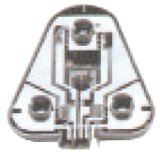 | GOL BOLA 95/00  DIREITO/ ESQUERDO | 01 | 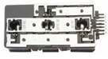 | CHEVETTE 84/93  DIREITO/  ESQUERDO | 02
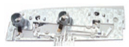 | UNO 84  4 SOQUETES  DIREITO | 03 | 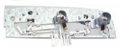 | UNO 84  4 SOQUETES  DIREITO | 04
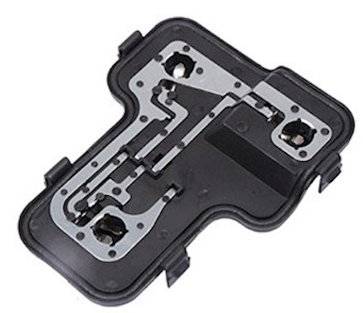 | UNO 04/...  ESQUERDO | 26 |  | UNO 04/...  DIREITO | 25
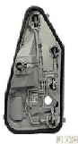 | PALIO 96/00 ESQUERDA | 22 |  | PALIO 96/00 DIREITA | 21
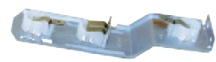 | FUSCA  FÁ-FÁ | 06 | 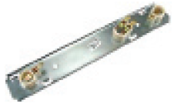 | KOMBI CLIPPER 86/... | 05
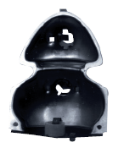 | FUSCÃO | 09 | 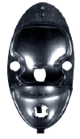 | FUSCA | 08
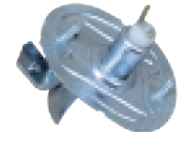 | Soquete da Lanterna Dianteira.  FUSCA | 07 | 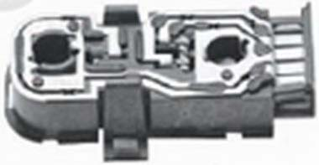 | GOL 87/96 (PISCA/LANTERNA  /FREIO)  Cod: 19810 | 10
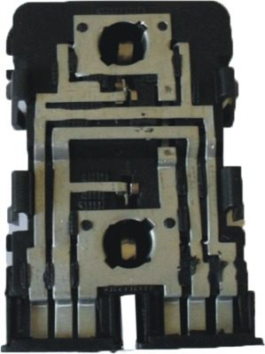 | GOL 87/96 (RÉ) DIR/ESQ  Cod: 19811 | 11 | 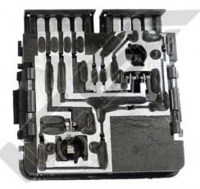 | GOL 87/96 CENTRAL ESQ  Cod: 19812 | 12
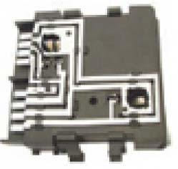 | GOL 87/96 CENTRAL DIR  Cod: 19813 | 13 | 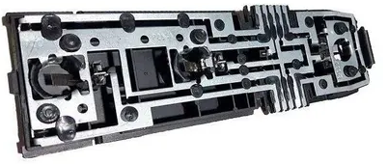 | IPANEMA 89/98  DIREITO/ESQUERDO | 14
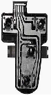 | GOL G3 ATE 05  DIREITO | 18 |  | GOL G3 ATE 05  ESQUERDO | 17
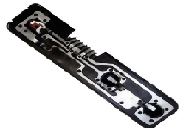 | KADETT 89/98 DIREITA | 31 |  | KADETT 89/98 ESQUERDA | 32
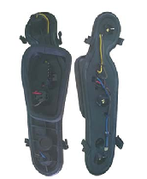 | DEP2272  CELTA 06/15 ESQUERDA | 28 |  | DEP2271  CELTA 06/15 DIREITA | 27
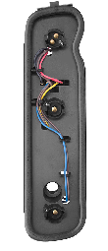 | DEP2274  CELTA 99/06 ESQUERDA | 38 |  | DEP2273  CELTA 99/06 DIREITA | 35
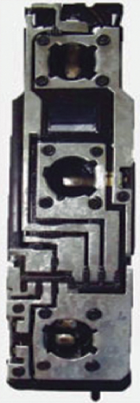 | DEP2272  CORSA 94/...  DIREITO | 30 |  | DEP2272  CORSA 94/... ESQUERDA | 29
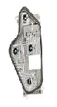 | FOX 05/...  ESQUERDO | 20 |  | FOX 05/...  DIREITO | 19
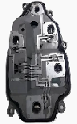 | PALIO 04/...  ESQUERDO | 37 |  | PALIO 04/...  DIREITO | 36
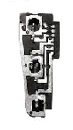 | FIORINO/ELBA  DIREITO | 15 |  | FIORINO/ELBA  ESQUERDO | 16
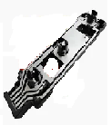 | SAVEIRO G2/G3  LE/LD | 34 | 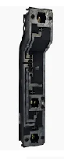 | PARATI/SAVEIRO  LE/LD | 33
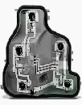 | VECTRA 06/11 | 39 | 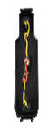 | PAMPA LD/LE | 24
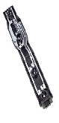 | ESCORT HOBBY  LD/LE | 23

